Pgi Engadina
Retrospettiva delle attività 2019
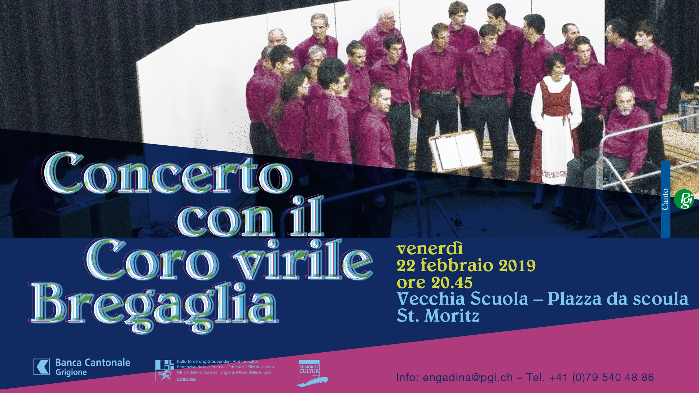
Nel corso del 2019 la Pgi Engadina ha organizzato e promosso undici incontri in lingua italiana.
Musica
L’anno sociale è iniziato il 22 febbraio con l’assemblea dei soci 2019 tenutasi presso l’Aula Magna della scuola di St. Moritz-Dorf. All’assemblea ha fatto seguito il concerto del coro Bregaglia diretto da Nadia Negrini.

Arte e incontri

In aprile, Giada Bianchi ci ha aperto le porte del suo Atelier a Sils. Durante l’incontro, Giada ha presentato i suoi “#ritrattinarrativi”, ovvero il suo concetto di arte partecipativa dove le persone sono invitate a condividere la propria esperienza attraverso messaggi vocali registrati, dal cui ascolto viene in seguito generato un dipinto testimone dell’incontro fra l’unicità delle singole esperienze e di conseguenza simbolo di ogni diversità.
Libri e incontri
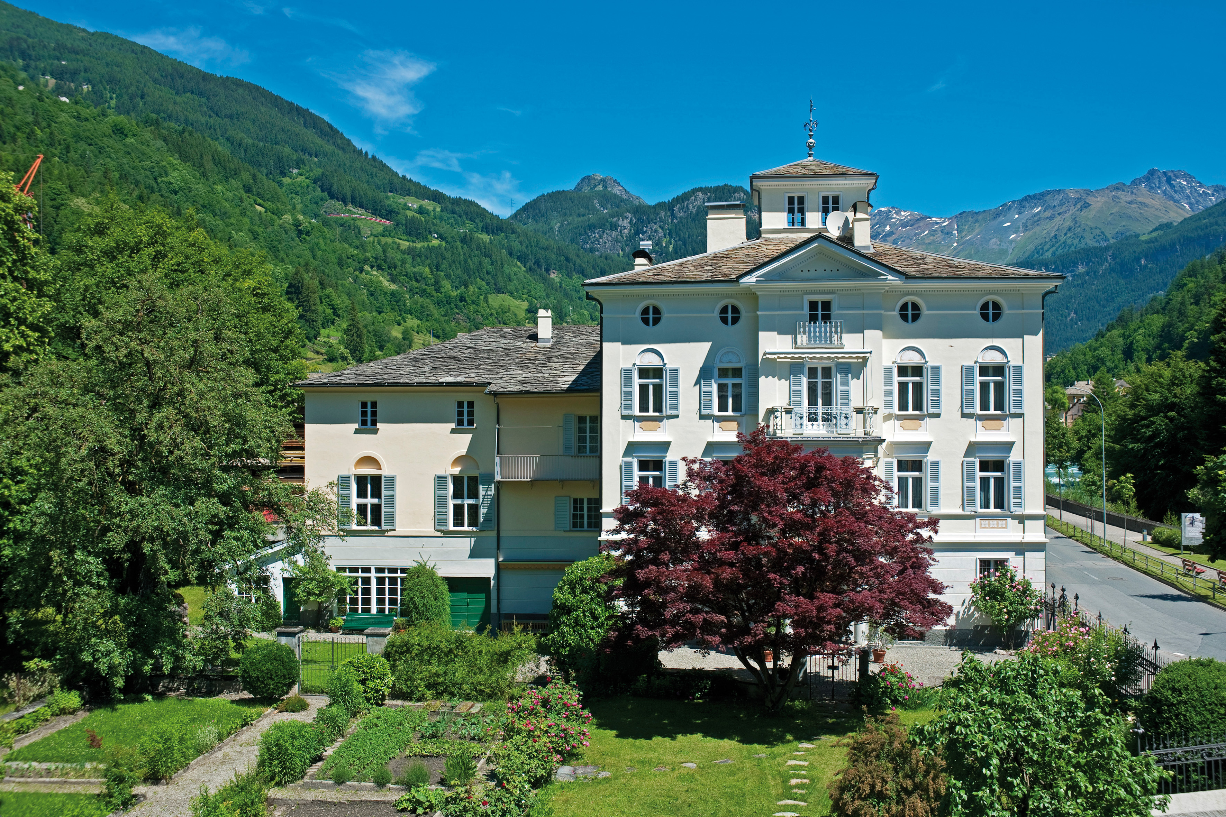
Durante il mese di maggio, la Pgi Engadina ha invitato soci e simpatizzanti alla presentazione del volume “Palazzi signorili nella Rezia italiana 2”. Una recente pubblicazione che presenta una documentazione in cui si affrontano temi culturali, storici ed architettonici dei palazzi di pregio presenti sul territorio retico di Valtellina, Valchiavenna, Valposchiavo e Bregaglia. In sala era presente Livio Piatta, il fotografo, curatore ed editore della pubblicazione.
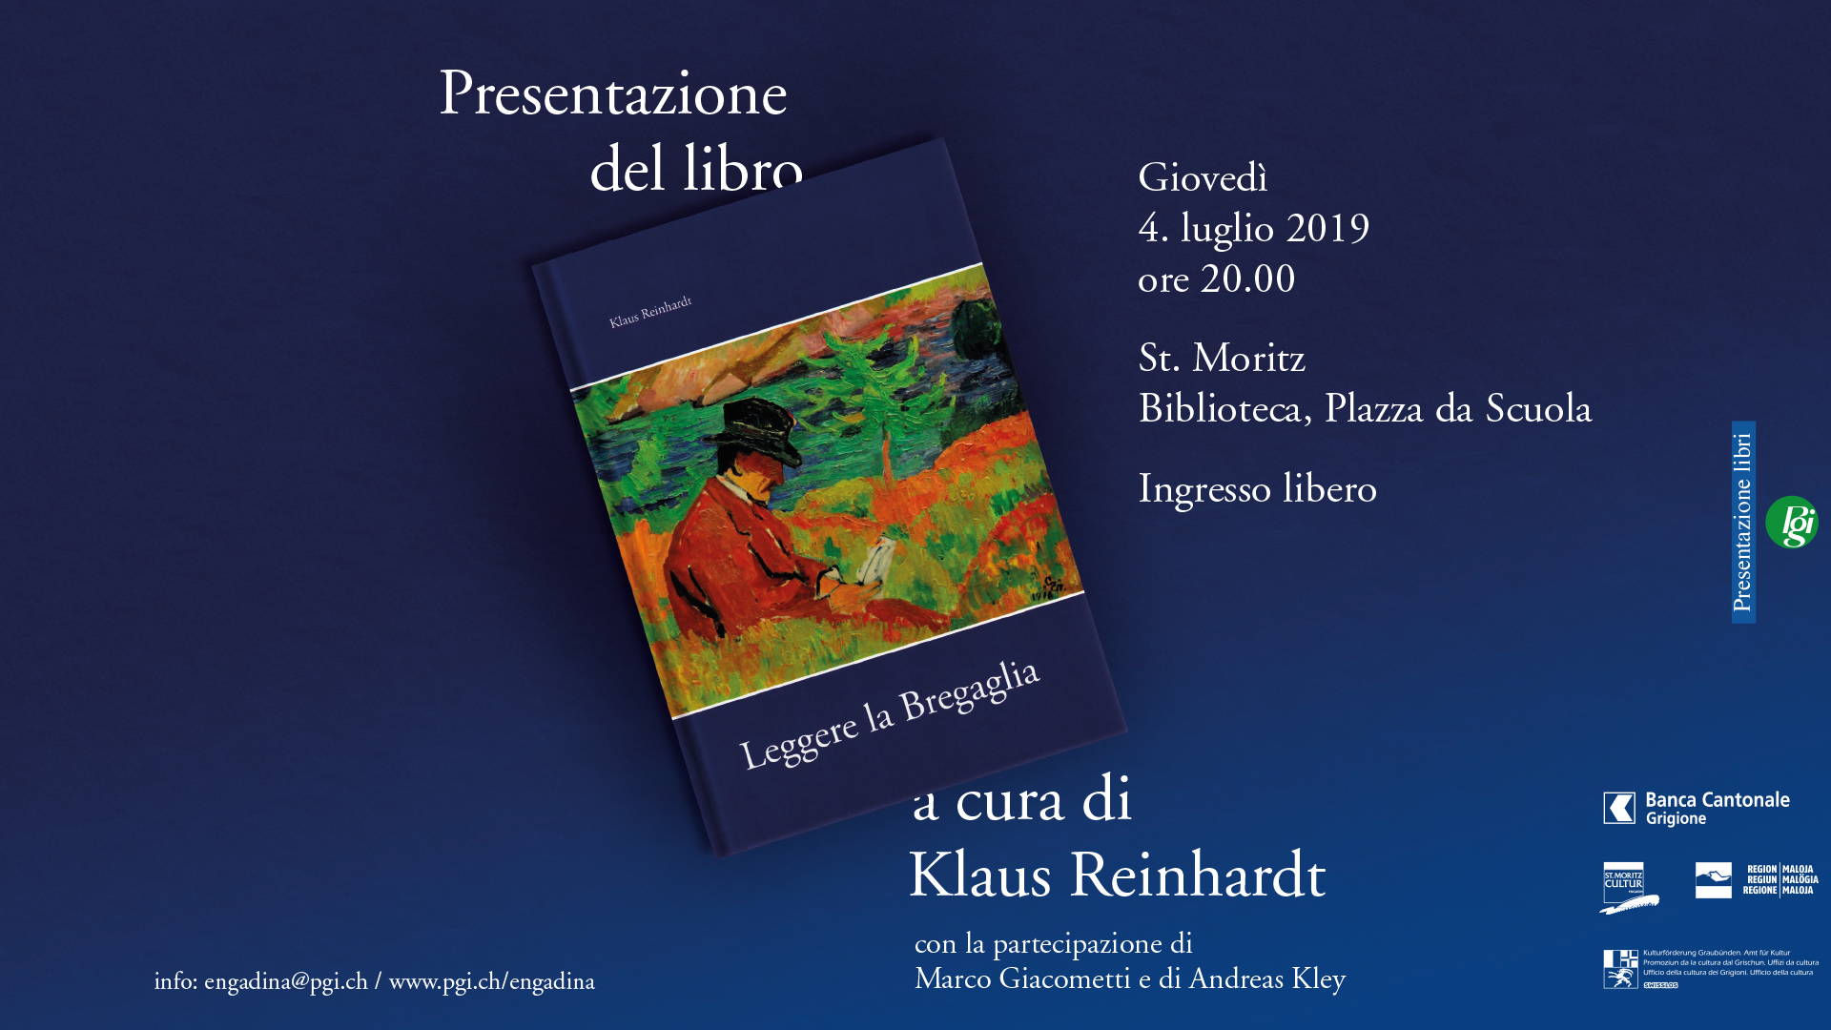
Libri e incontri
Klaus Reinhardt, Andreas Klay e Marco Giacometti hanno presentato, giovedì 4 luglio presso la biblioteca di St. Moritz, “Leggere la Bregaglia” un’antologia che vuole far conoscere aspetti tipici della Val Bregaglia, attraverso una raccolta di testi - fra passato e presente - che descrivono luoghi e persone, aspetti della vita, della politica e delle tradizioni dei Bregagliotti, le loro preoccupazioni, i loro sogni.

Visite guidate
Abbiamo in seguito concesso un spazio all’arte con la visita guidata in lingua italiana dalla sua curatrice Aita Bott all’esposozione “Fontane in Engadina”: in passato, prima che l’acqua scorresse nelle case engadinesi, la fontana era al centro della vita sociale del paese. Essa fungeva da sorgente d’acqua per le case adiacenti, da abbeveratoio per gli animali, da lavanderia, macelleria, deposito d’acqua dei vigili del fuoco, o ancora quale punto d’incontro... Un notevole cambiamento rispetto ad oggi !
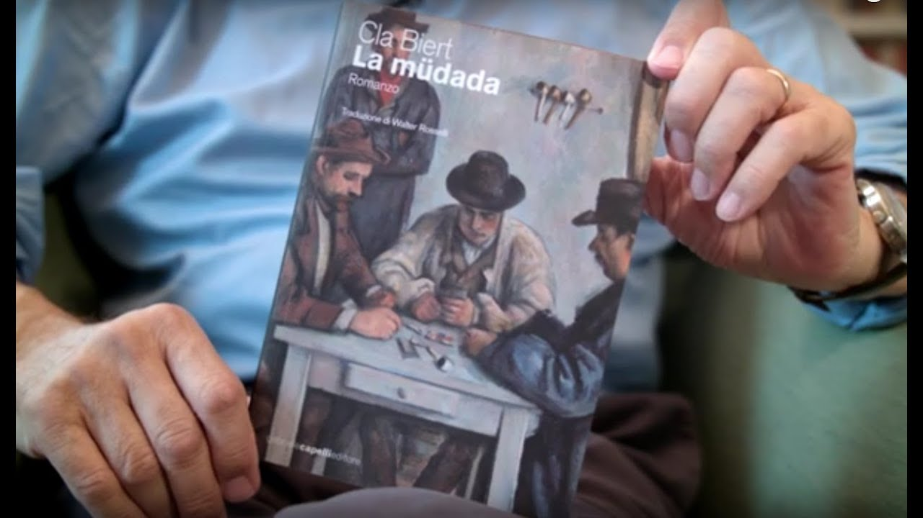
Conferenze e incontri
In agosto abbiamo avuto il piacere di invitarvi ad un incontro letterario con Chasper Pult durante il quale è stato presentato un romanzo cardine dalla letteratura romancia “La müdada” di Cla Biert (1920-1981), uscito nel 1962 ed di cui è da poco disponibile la traduzione in italiano a cura di Walter Rosselli.

Conferenze e incontri
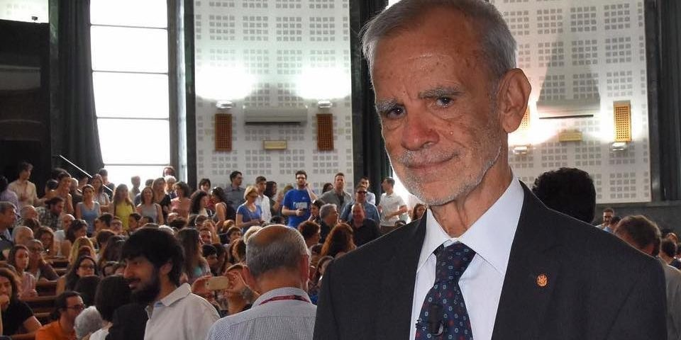
Mercoledì 28 agosto 2019, la Pgi Engadina ha organizzato una trasferta a Poschiavo per assistere, presso la Casa Torre, ad uno straordinario evento che aveva lo scopo di farci comprendere l’evoluzione e la rilevanza della lingua italiana, parlata e utilizzata oggi in Italia e in Svizzera con un ospite di notevole prestigio: il linguista e filologo Luca Serianni.
Visite guidate

Durante una splendida giornata ancora mite di settembre, vi abbiamo proposto una visita guidata da Gian Kuhn e Reto Zuan al partimonio culturare Cheva Plattas da Fex, importante testimone della migrazione stagionale dei giovellai - ossia cavatori - malenchi, che hanno vissuto e hanno lavorato in Val Fex durante la prima metà del ‘900.
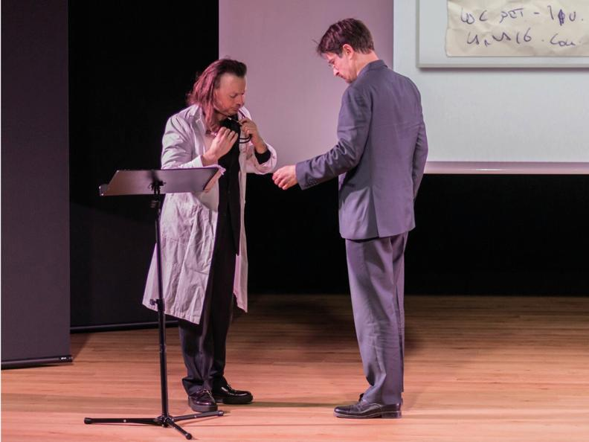
Teatro
A fine ottobre, come di consueto, ci siamo recati a teatro - nella suggestiva e moderna cornice del teatro Globe di Zuoz - con la proposta di Alessandro Pazzi e Lorenzo Vergani “La Monnalista”. Una fantastica performance teatrale che, conciliando ironia, cultura e un pizzico di sociologia, ha affascinato il pubblico elevando ad opera d’arte una delle cose più umili della nostra routine domestica: le liste della spesa.

Cinema
Vi abbiamo poi proposto, giovedì 14 novembre, “Video frontaliers 2”, quindici simpatiche scenette che raccontano le vicende di un lavoratore frontaliere italiano che tutte le mattine varca il confine per recarsi al lavoro in Svizzera, ma alla dogana una guardia di confine ticinese ogni volta lo ferma per un controllo doganale...

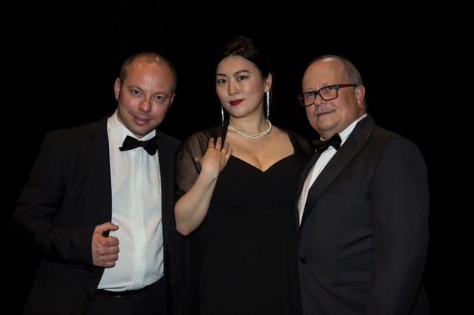
Musica
Il 5 dicembre la Pgi Engadina ha congedato l’anno 2019 con una serata all'insegna della musica Lirica. La soprano Sarah Park, il tenore Mauro Bonomi e il pianista Giuseppe Sanzari ci hanno incantato con il concerto “Gran Galà della Lirica”. Alla fine del concerto ci siamo intrattenuti per scambiarci gli auguri di natale e felice anno nuovo!

